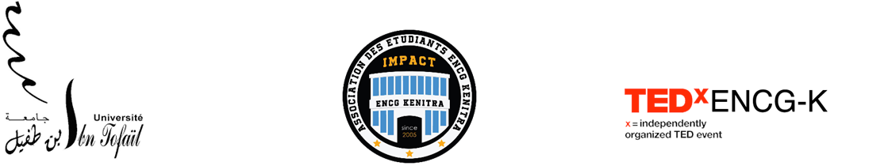

Objet : communiqué de presse

Dans le but de promouvoir et améliorer la qualité de ses activités parascolaires, l’association des étudiants de l’Ecole Nationale de Commerce et de Gestion de Kenitra organise la conférence TEDxENCG-K sous le thème « Exploring Humanity » le 3 novembre 2019 au sein du théâtre de notre prestigieuse université Ibn Tofaïl.
Cette série de conférences d’origine américaine a été créée en 1984 sous le nom de « TED » portant le slogan « des idées qui méritent d’être diffusées ». Et afin de profiter de l’expérience TED dans les quatre coins du monde, le concept « TEDx » a vu le jour comme étant ‟un programme qui permet à la communauté élargie de TED de continuer à diffuser les idées et les valeurs de ce concept″.
Cette conférence s’inscrit dans le cadre de la 6ème édition de « TEDxENCG-K » qui traitera différentes thématiques telles que « l’éducation 2.0 à travers les réseaux sociaux » par Mr. Walid Machrouh et Mme. Sophia El Bahja qui sont les chefs exécutifs de « Tafanoun » et « Noboxlab », « le voyage en soi » avec l’activiste humanitaire et chirurgien Mr. Aymane Boubouh, « du rêve à la réalité » avec la célèbre réalisatrice et productrice franco-marocaine Mme. Zakya Tahiri, « Qu’est-ce que c’est avec la psychologie qui frustre l’esprit marocain ? » avec la jeune blogueuse et écrivaine d’articles (sur El Jazeera, Maany…) Mme Farah Achbabe ainsi que la « Success story » du Ministre et Maire de Kenitra Mr. Aziz Rebbah.

Kenitra le 21/10/2019

